**Создание простого теста**

Для начала добавим на нашу форму следующие элементы:

* Два CheckBox для выбора варианта ответа
* Два TextBlock для написания вопроса и определения результата
* Одну кнопку, при нажатии на которую покажется результат

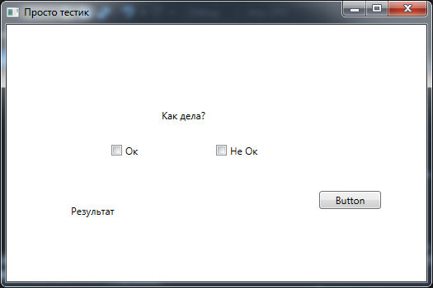

**XAML**:

<Window x:Class="WpfApplication7.MainWindow"

xmlns="http://schemas.microsoft.com/winfx/2006/xaml/presentation"

xmlns:x="http://schemas.microsoft.com/winfx/2006/xaml"

xmlns:d="http://schemas.microsoft.com/expression/blend/2008"

xmlns:mc="http://schemas.openxmlformats.org/markup-compatibility/2006"

xmlns:local="clr-namespace:WpfApplication7"

mc:Ignorable="d"

Title="Просто тестик" Height="350" Width="525">

<Grid>

<Button x:Name="button" Content="Button" HorizontalAlignment="Left" Margin="379,202,0,0" VerticalAlignment="Top" Width="75" Click="button_Click"/>

<TextBlock x:Name="textBlock" HorizontalAlignment="Left" Margin="78,218,0,0" TextWrapping="Wrap" Text="Результат" VerticalAlignment="Top"/>

<CheckBox x:Name="checkBox" Content="Ок" HorizontalAlignment="Left" Margin="127,145,0,0" VerticalAlignment="Top"/>

<CheckBox x:Name="checkBox1" Content="Не Ок" HorizontalAlignment="Left" Margin="254,145,0,0" VerticalAlignment="Top"/>

<TextBlock x:Name="textBlock1" HorizontalAlignment="Left" Margin="188,102,0,0" TextWrapping="Wrap" Text="Как дела?" VerticalAlignment="Top"/>

</Grid>

</Window>

**Создадим следующее событие нажатия на кнопку**

Метод IsCheked возвращает true, если чекбокс выбран, иначе – false.

private void button_Click(object sender, RoutedEventArgs e)

{

if (checkBox.IsChecked == true && checkBox1.IsChecked == true) //если выбраны два чекбокса одновременно

{

MessageBox.Show("Так нельзя");//вызов сообщения

}

else if(checkBox.IsChecked == true)//если выбран первый чекбокс

{

textBlock.Text = "Ваши дела ОК"; //изменения поля текстблок на эту строку

}

else if (checkBox1.IsChecked == true)//аналогично для второго чекбокса

{

textBlock.Text = "Ваши дела не Ок";

}

else //в случае, если ничего не выбрано

{

MessageBox.Show("Выбери ответ");//сообщение об ответе

}

}

**Варианты работы**:

* Ничего не выбрали

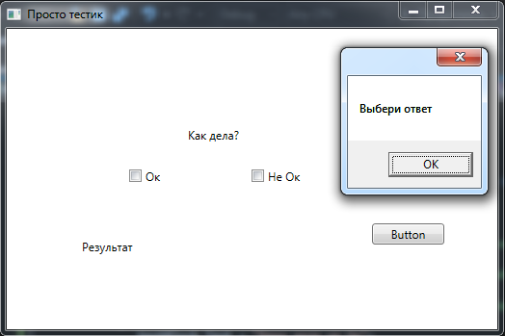

* Выбрали оба варианта

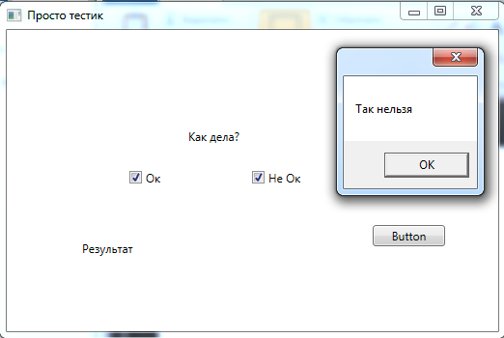

* Выбрали первый вариант

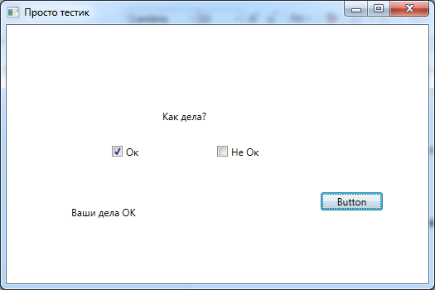

* Выбрали второй вариант

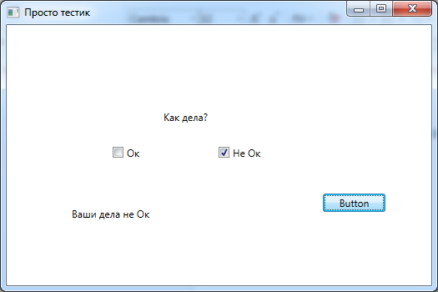

В случае, когда вариант ответа может быть только один, разумнее использовать RadioButton. В нашем случае код немного упрощается.

if (radioButton.IsChecked == true)//если выбрана первая радиокнопка

{

textBlock.Text = "Ваши дела ОК"; //изменения поля текстблок на эту строку

}

else if (radioButton1.IsChecked == true)//аналогично для второй радиокнопки

{

textBlock.Text = "Ваши дела не Ок";

}

else //в случае, если ничего не выбрано

{

MessageBox.Show("Выбери ответ");//сообщение об ответе

}

Варианты работы:

* Ничего не выбрано

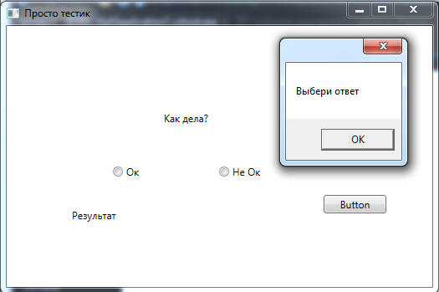

* Выбрано первое

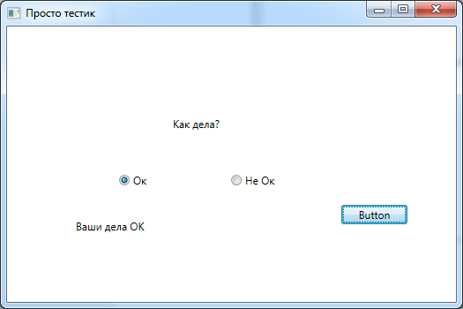

* Выбрано второе

